Эмуляция и измерение потерь пакетов в глобальных сетях
Лабораторная работа № 5
Шулуужук Айраана НПИбд-02-22
Содержание

1 Цель работы
Основной целью работы является получение навыков проведения интерактивных экспериментов в среде Mininet по исследованию параметров сети, связанных с потерей, дублированием, изменением порядка и повреждением пакетов при передаче данных. Эти параметры влияют на производительность протоколов и сетей.

2 Выполнение лабораторной работы

2.1 Запуск лабораторной топологии
Запустим виртуальную среду с mininet. Из основной ОС подключимся к виртуальной машине. В виртуальной машине mininet при необходимости исправим права запуска X-соединения. Скопируйте значение куки (MIT magic cookie)1 своего пользователя mininet в файл для пользователя root (рис. 1)
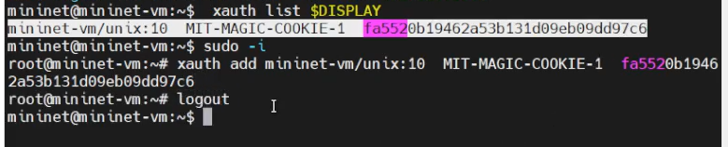
Рис. 1: запуск виртуальной машины и исправление прав доступа
Зададим простейшую топологию, состоящую из двух хостов и коммутатора с назначенной по умолчанию mininet сетью 10.0.0.0/8. После введения этой команды запустятся терминалы двух хостов, коммутатора и контроллера. Терминалы коммутатора и контроллера можно закрыть (рис. 2)
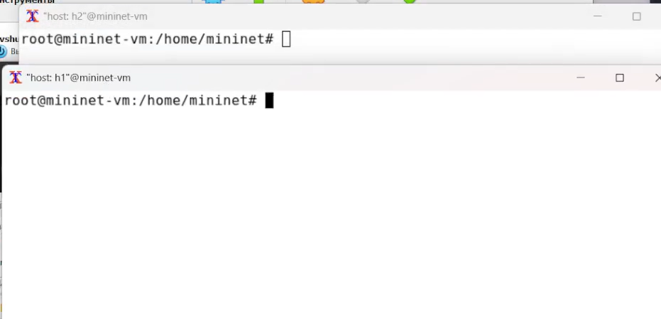
Рис. 2: запуск графических окон
Проверим подключение между хостами h1 и h2 с помощью команды ping с параметром -c 6 (рис. 3)
min/avg/max/mdev = 0.052/0.569/2.820/1.010 ms
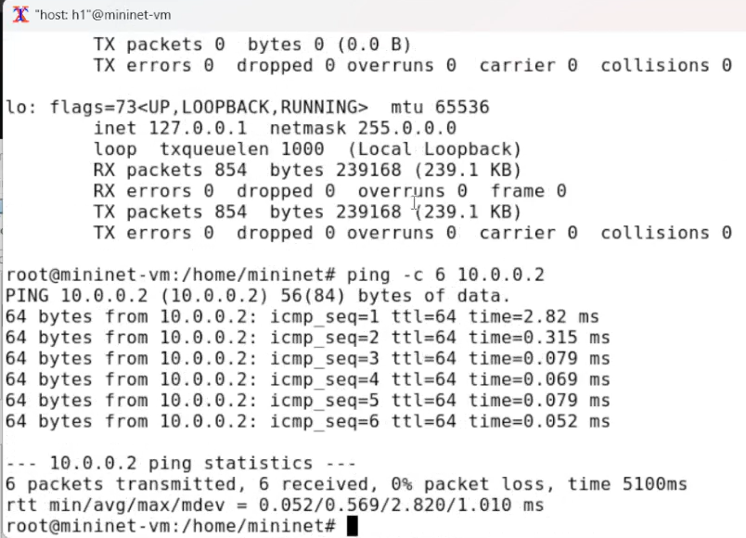
Рис. 3: проверка подключения между хостами

2.2 Добавление потери пакетов на интерфейс, подключённый к эмулируемой глобальной сети
Пакеты могут быть потеряны в процессе передачи из-за таких факторов, как битовые ошибки и перегрузка сети. Скорость потери данных часто измеряется как процентная доля потерянных пакетов по отношению к количеству отправленных пакетов
На хосте h1 добавим 10% потерь пакетов к интерфейсу h1-eth0. Проверим, что на соединении от хоста h1 к хосту h2 имеются потери пакетов, используя команду ping с параметром -c 100 с хоста h1. Параметр -c указывает общее количество пакетов для отправки. Обратите внимание на значения icmp_seq. Некоторые номера последовательности отсутствуют из-за потери пакетов. Процент потерянных пакетов составило 5% (рис. 4)
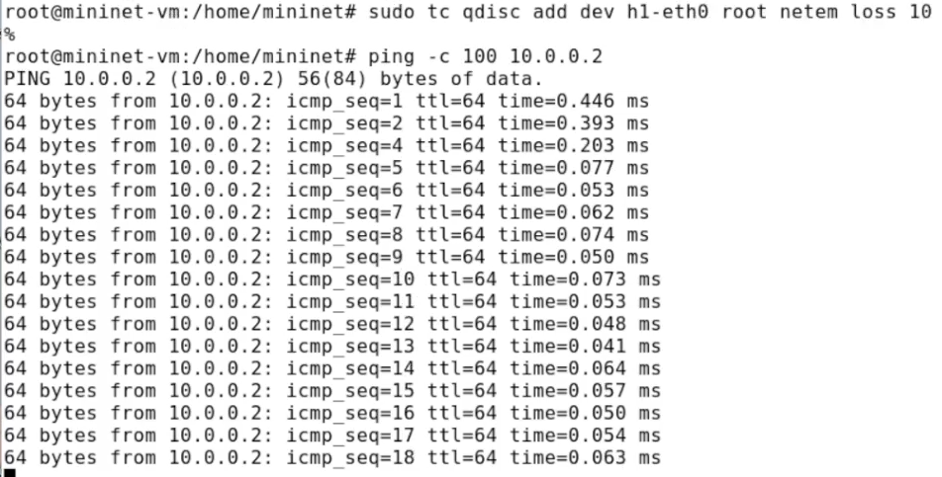
Рис. 4: проверка подключения соединения с добавленрем 10% потерь пакетов
Для эмуляции глобальной сети с потерей пакетов в обоих направлениях необходимо к соответствующему интерфейсу на хосте h2 также добавить 10% потерь пакетов. Проверьте, что соединение между хостом h1 и хостом h2 имеет больший процент потерянных данных (10% от хоста h1 к хосту h2 и 10% от хоста h2 к хосту h1), повторив команду ping с параметром -c 100 на терминале хоста h1. Процент потерянных пакетов составило 12% (рис. 5)
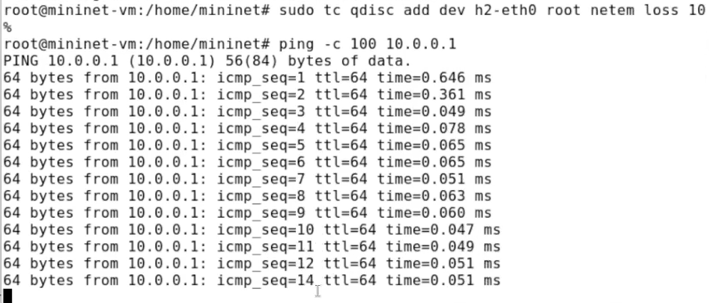
Рис. 5: эмуляция глобальной сети с потерей пакетов в обоих направлениях

2.3 Добавление значения корреляции для потери пакетов в эмулируемой глобальной сети
Добавим на интерфейсе узла h1 коэффициент потери пакетов 50% (такой высокий уровень потери пакетов маловероятен), и каждая последующая вероятность зависит на 50% от последней. Проверим, что на соединении от хоста h1 к хосту h2 имеются потери пакетов, используя команду ping с параметром -c 50 с хоста h1. Процент потерянных пакетов составило 66 %. Номера пакетов: 1 2 4 6 7 8 9 10 12 13 17 18 19 20 21 22 23 24 25 26 27 31 32 33 34 35 38 39 40 41 46 47 48 (рис. 6)
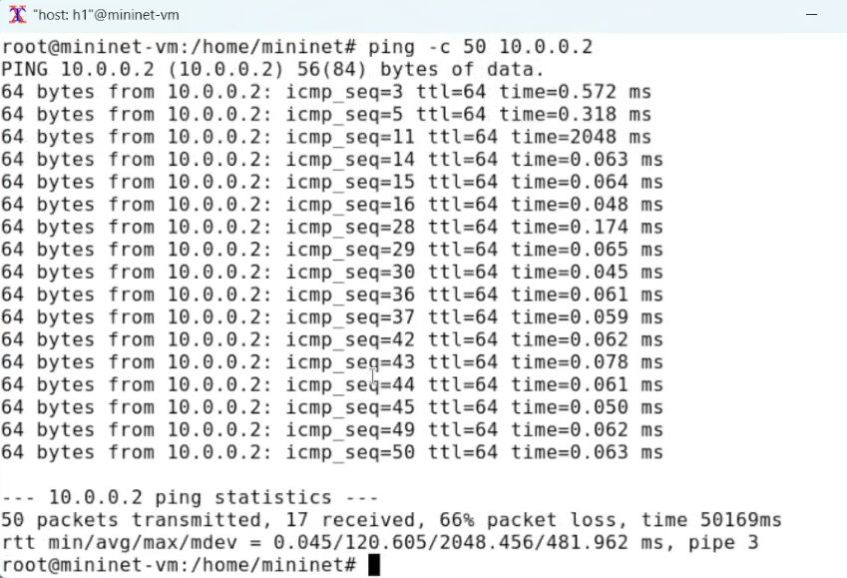
Рис. 6: добавление на интерфейсе узла h1 коэффициента потери пакетов 50% и проверка соединения

2.4 Добавление повреждения пакетов в эмулируемой глобальной сети
Добавим на интерфейсе узла h1 0,01% повреждения пакетов (рис. 7) (рис. 8)
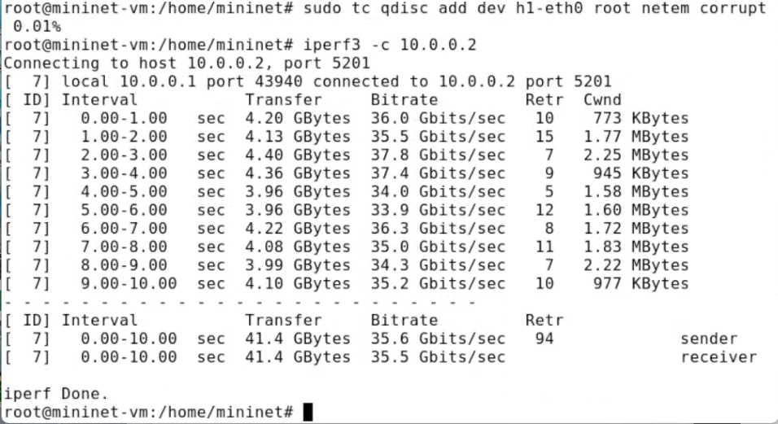
Рис. 7: проверка конфигураци с помощью инструмента iPerf3 для проверки повторных передач
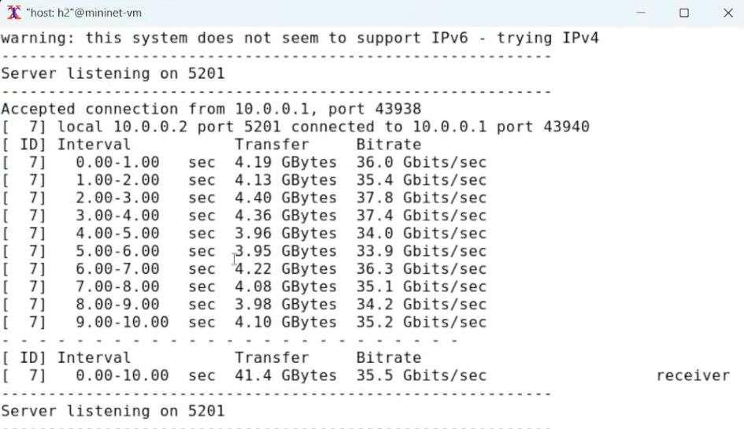
Рис. 8: запуск iPerf3 в режиме сервера в терминале хоста h2

2.5 Добавление переупорядочивания пакетов в интерфейс подключения к эмулируемой глобальной сети
Добавим на интерфейсе узла h1 правило: 25% пакетов (со значением корреляции 50%) будут отправлены немед- ленно, а остальные 75% будут задержаны на 10 мс (рис. 9) (рис. 10)
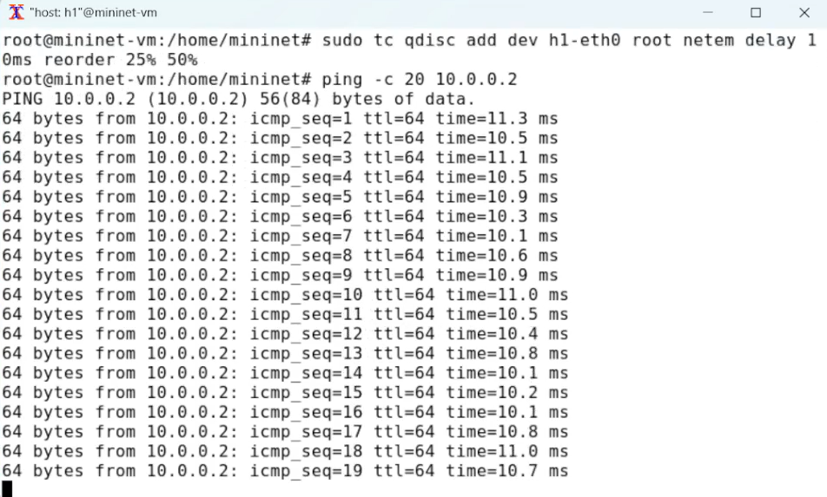
Рис. 9: добавление на интерфейсе узла h1 правила
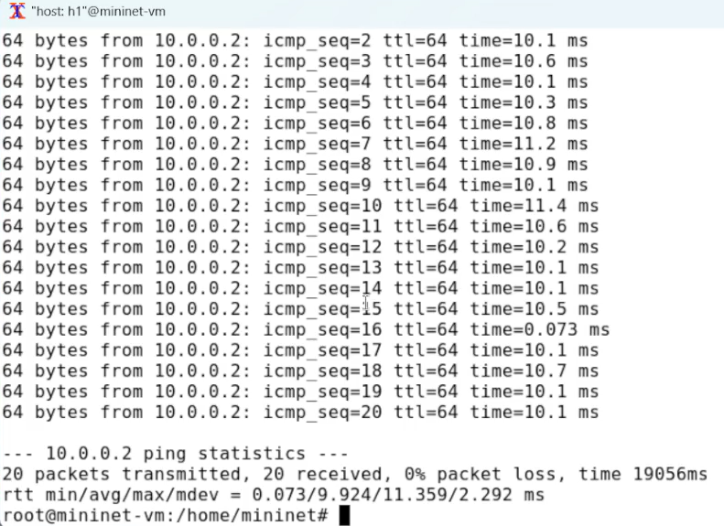
Рис. 10: проверка соединения

2.6 Добавление дублирования пакетов в интерфейс подключения к эмулируемой глобальной сети
Для интерфейса узла h1 зададим правило c дублированием 50% пакетов (т.е. 50% пакетов должны быть получены дважды) (рис. 11)
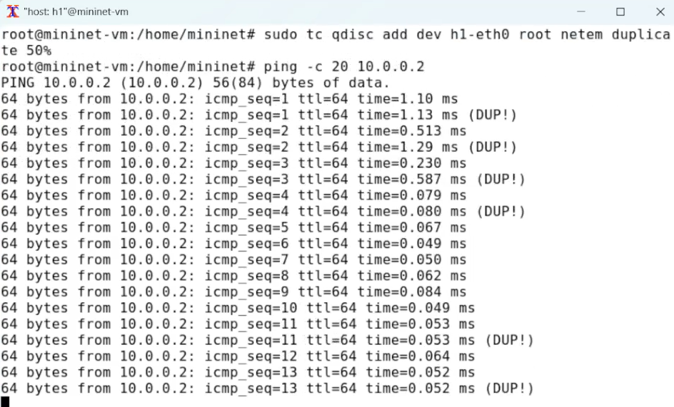
Рис. 11: добавление для интерфейса узла h1 зададим правило c дублированием 50% пакетов
Проверим, что на соединении от хоста h1 к хосту h2 имеются дублированные пакеты, используя команду ping с параметром -c 20 с хоста h1. Дубликаты пакетов помечаются как DUP! (рис. 12)
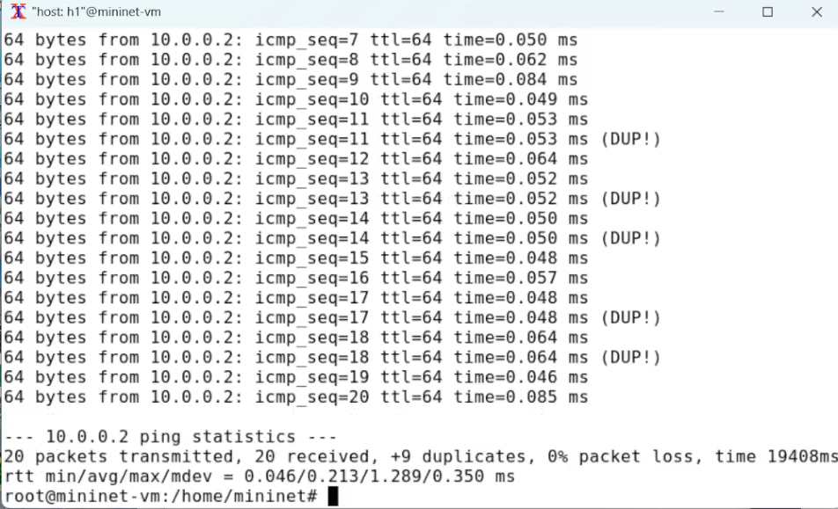
Рис. 12: проверка соединения

2.7 Воспроизведение экспериментов. Добавление потери пакетов на интерфейс, подключённый к эмулируемой глобальной сети
Создадим скрипт для эксперимента lab_netem_ii.py (рис. 13)
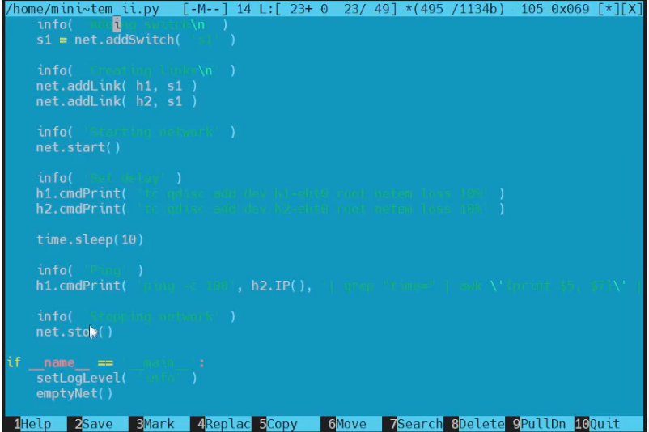
Рис. 13: скрипт для эксперимента lab_netem_ii.py
Создадим скрипт, который на экран или в отдельный файл выводит информацию о потерях пакетов (рис. 14)
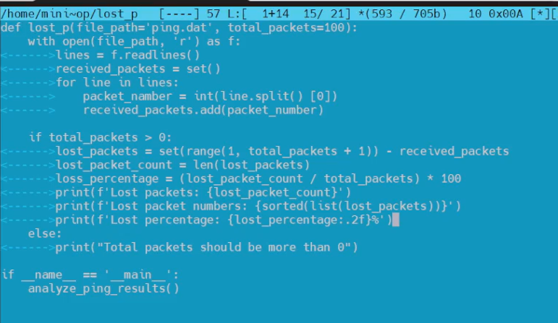
Рис. 14: скрипт для выводна на экран информации о потерях пакетов
Создадим Makefile для управления процессом проведения эксперимента (рис. 15)
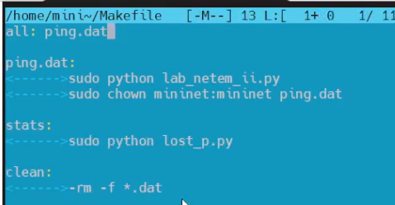
Рис. 15: скрипт для управления процессом проведения эксперимента
Выполним эксперимент (рис. 16)
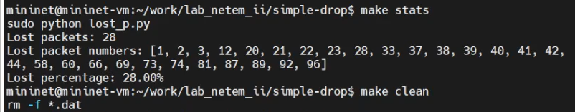
Рис. 16: результаты эксперимента

2.8 Задание для самостоятельной работы
Самостоятельно реализуйте воспроизводимые эксперименты по исследованию параметров сети, связанных с потерей, изменением порядка и повреждением пакетов при передаче данных.
- Добавление значения корреляции для потери пакетов в эмулируемой глобальной сети (рис. 17)
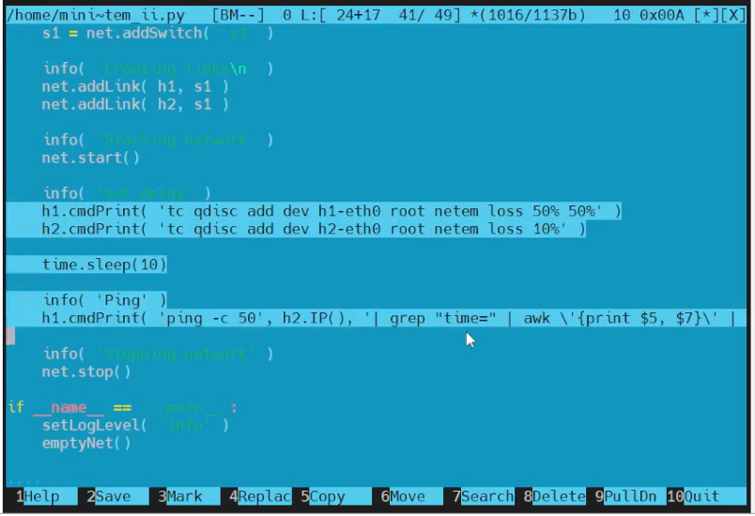
Рис. 17: скрипт для эксперимента lab_netem_ii.py
Выполним эксперимент (рис. 18)
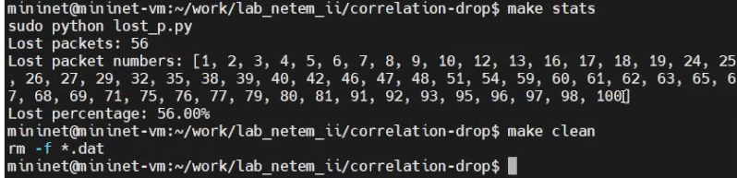
Рис. 18: результат эксперимента
- Добавление повреждения пакетов в эмулируемой глобальной сети (рис. 19)
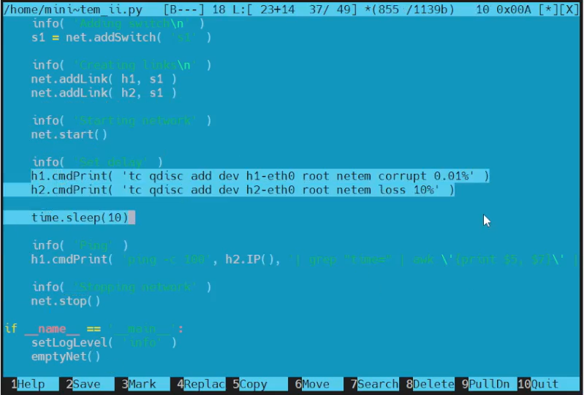
Рис. 19: скрипт для эксперимента lab_netem_ii.py
Выполним эксперимент (рис. 20)
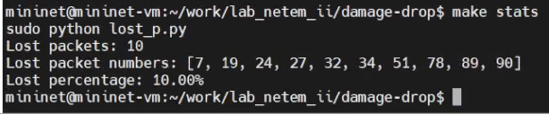
Рис. 20: результат эксперимента
- Добавление переупорядочивания пакетов в интерфейс подключения к эмулируемой глобальной сети (рис. 21)
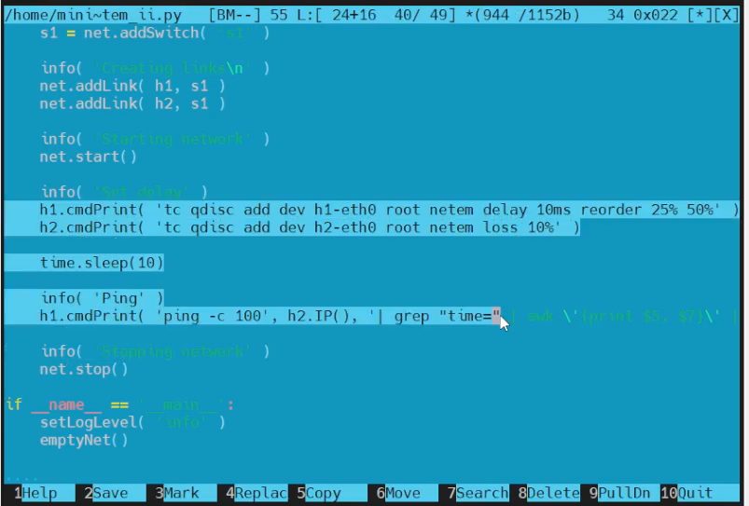
Рис. 21: скрипт для эксперимента lab_netem_ii.py
Выполним эксперимент (рис. 22)
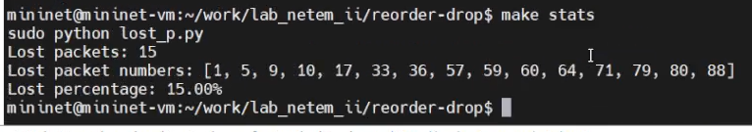
Рис. 22: результат эксперимента
- Добавление дублирования пакетов в интерфейс подключения к эмулируемой глобальной сети (рис. 23)
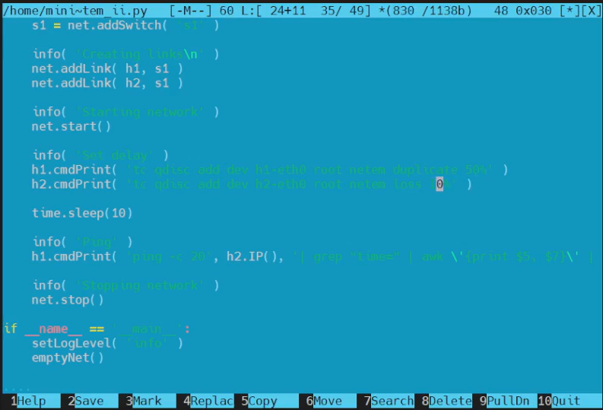
Рис. 23: скрипт для эксперимента lab_netem_ii.py
Выполним эксперимент (рис. 24)
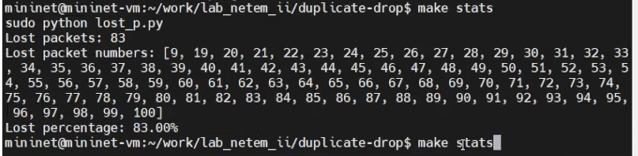
Рис. 24: результат эксперимента

3 Выводы
В результате выполнения лабораторной работы были получены навыкы проведения интер- активных экспериментов в среде Mininet по исследованию параметров сети, связанных с потерей, дублированием, изменением порядка и повреждением пакетов при передаче данных. Эти параметры влияют на производительность протоколов и сетей.

